Ниже предлагается текст для социальных сетей (варианты изображений прилагаются), который поможет вам популяризировать тему здоровья и хорошего самочувствия — «Борьба со стрессом» — в этом месяце среди ваших участников. Вы можете свободно распространять эти материалы на своих внутренних платформах и в аккаунтах LinkedIn.

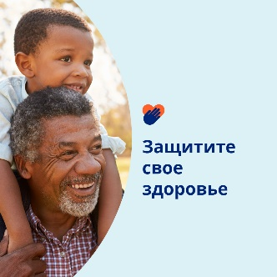 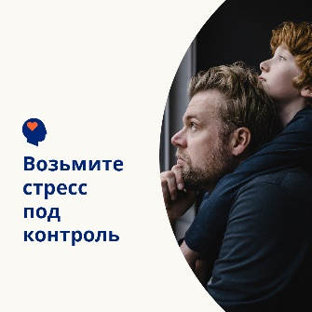 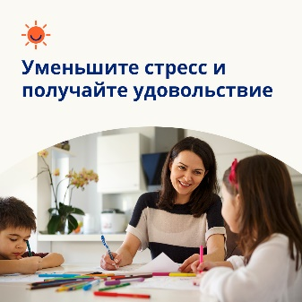 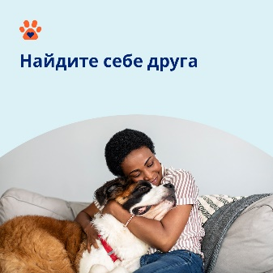

* 7 апреля — Всемирный день здоровья. Ознакомьтесь с этими советами по самостоятельному управлению стрессом, укреплению своего здоровья и повышению уровня благополучия. [optumwellbeing.com/newthismonth/ru-RU](https://optumwellbeing.com/newthismonth/ru-RU) #employeehealth #wellbeing #worldhealthday
* Стресс — естественная часть жизни, но вы можете контролировать то влияние, которое он оказывает на вашу жизнь. Данная статья предлагает практические стратегии, позволяющие частично снять этот груз с ваших плеч. [optumwellbeing.com/newthismonth/ru-RU](https://optumwellbeing.com/newthismonth/ru-RU) #employeehealth #wellbeing #worldhealthday
* Находитесь в поисках необычного способа снизить уровень стресса? Изготовьте нужный сенсорный материал самостоятельно! Предлагаем вашему вниманию простой рецепт пластилина из обычных ингредиентов[optumwellbeing.com/newthismonth/ru-RU](https://optumwellbeing.com/newthismonth/ru-RU) #employeehealth #wellbeing #worldhealthday
* Факт: домашние животные могут принести радость в вашу жизнь. Узнайте, как это происходит в действительности и подойдет ли вам жизнь с домашним животным. [optumwellbeing.com/newthismonth/ru-RU](https://optumwellbeing.com/newthismonth/ru-RU) #employeehealth #wellbeing #worldhealthday

**Как сделать публикацию в LinkedIn:**

* Откройте свою учетную запись LinkedIn.
* Выберите нужный текст (включая ссылку) вверху. Скопируйте и вставьте.
* Выберите изображение и добавьте его в свою публикацию (перед шагом 4 сохраните изображение на диск и выберите «добавить фото»).
* Нажмите «Опубликовать».